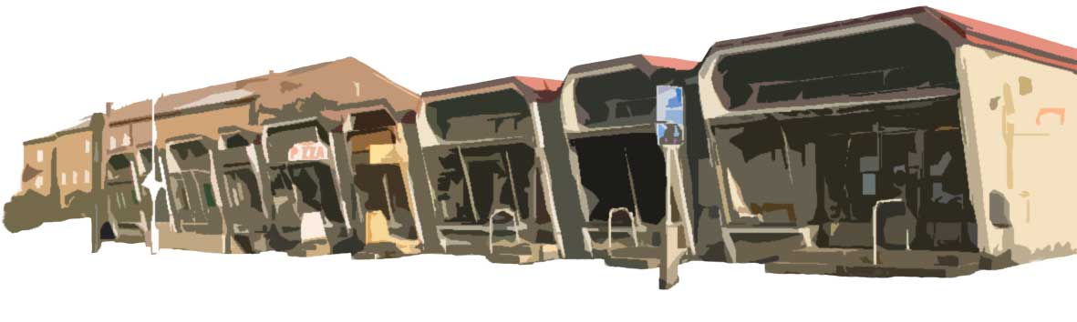


Informationsblad för Göteborgshus 14
december 2011
Piskbalkonger på taket
Piskbalkongerna täcks med tak i förhoppningen om att en gång för alla få bukt med fuktproblem.
Hittills överbyggda är fyra piskbalkonger: Doktor Bex gata 13 och 15, samt Hjorts 1C och 1D.
Näst i tur står Doktor Hjorts gata 4, 8 och 12. Det brådskar med dem. Piskbalkongen på Bex 9 kommer att få tak i samband med balkongrenoveringen där.
Sist att täckas blir balkongen ovanför Doktor Bex gata 5.
Ut med det gamla, in med det nya
Planer finns på att avveckla Netatonce som bredbandsleverantör. Var vänlig att kontakta styrelsen om du är kund hos Netatonce. Vi hjälper dig att byta till vårt eget bredband så billigt, snabbt och smidigt som möjligt. Förbättrad prestanda, minimalt med besvär och inga extrakostnader utlovas.

Balkongrenovering
Projektet löper planenligt. Löpande information på föreningens nya hemsida.
Etapp 1 dvs Block 11, med adress Dr Bex gata 15 samt Dr Bex 11 A kommer att avslutas i slutet av december. Plast för fönster planeras tas bort före jul och ställningar rives efter jul. Frågetecken finns för hydrofobering av fasader. Om väderleken inte skapar tillräckligt torra väggar och fogar får denna behandling göras senare och då m.h.a skylift.

Etapp 2 dvs Block 9,10 med adress Dr Bex gata 9 A,B samt Dr Bex 13 A,B,C börjar med ställningsbyggande i början på januari, närmare information kommer att ges senare. Etappen planeras vara klar slutet av juni 2012.

Etapp 3 dvs Block 7,8 med adress Dr Hjort 2 A, Dr Bex 5, 7 A,B,C börjar med ställningsbyggande i mitten av februari , närmare information kommer att ges senare. Etappen planeras vara klar i början på september 2012.

Avslut stamrenovering - utestående fråga från stämman i oktober 2011
Slutbesiktning och godkännande av projektet gjordes 2009. Inga utestående ekonomiska krav finns mellan Föreningen och entreprenören.
Under projektets gång och framförallt i slutet gjordes en genomgång mellan styrelsen och entreprenören för att fastlägga enskilda lägenhetsinnehavares eventuella krav på entreprenören pga av ”billigare” val av utrustning alternativ behållande av befintlig utrustning likväl som entreprenörens krav pga ”dyrare” val.
Berörda personer har fått en skrivelse med specade kostnader och information om att det var den enskildes ansvar att reglera skulder direkt med entreprenören.

Informationsblad för Göteborgshus 14, december 2011, sid 2

Porttelefoner
Offerter har begärts in från 3 leverantörer. Vi inväntar respons.

Ny trappa
Den nya trappan vid återvinningsstationen har invigts.

Upprensning och upplysning
Översyn av belysning och buskage planeras.

GOD JUL

